附件：
毕业照片采集流程

- 搜索学信网，https://login.chsi.com.cn/passport/login用手机号注册登录，查看高等学籍信息，点击查看图像采集码保存图片至桌面

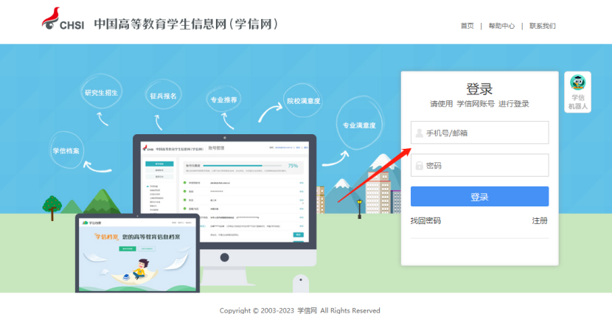

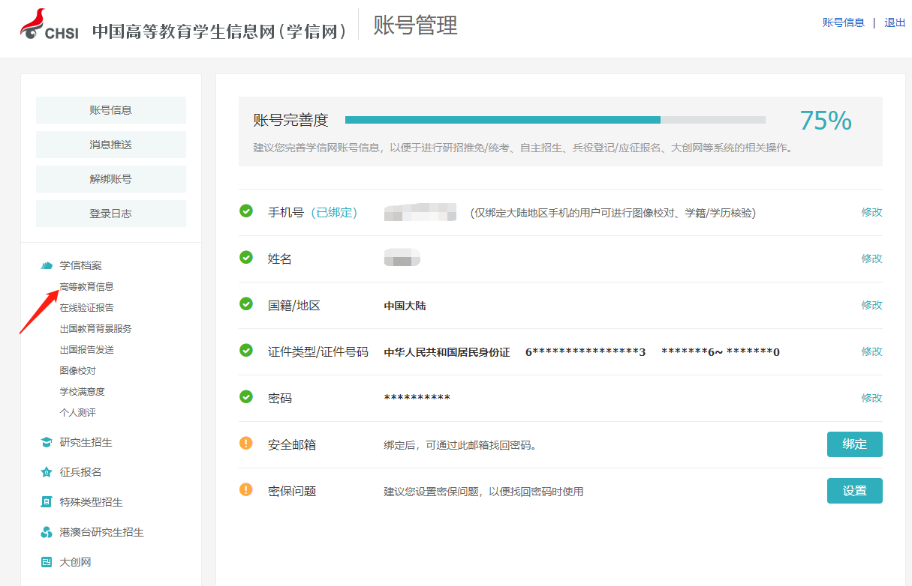

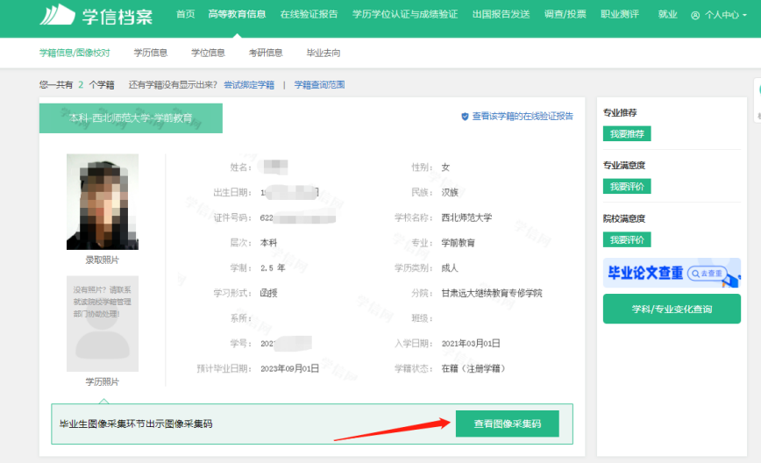

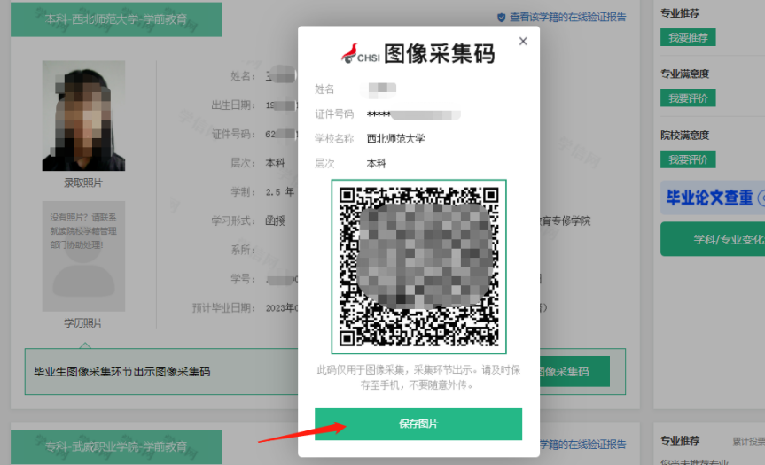

二、浏览器搜索大学生图像信息采集网官网，http://www.xinhuacu.com/#/home点击线上散拍
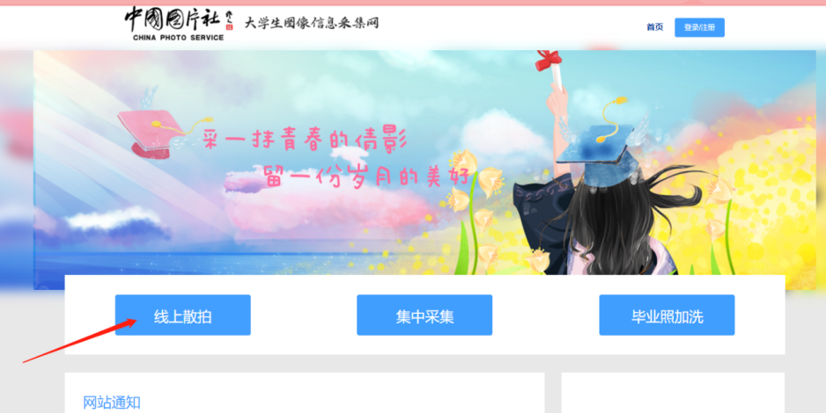
三、用手机号注册登录

四、微信扫码识别小程序
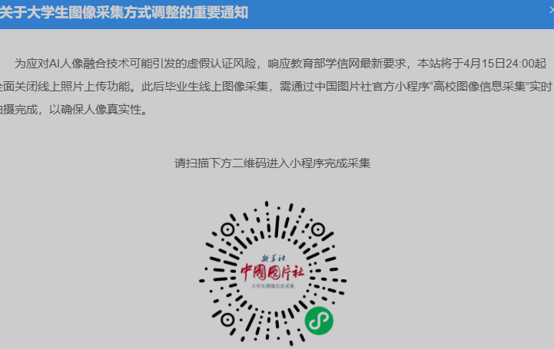

五、添加采集信息
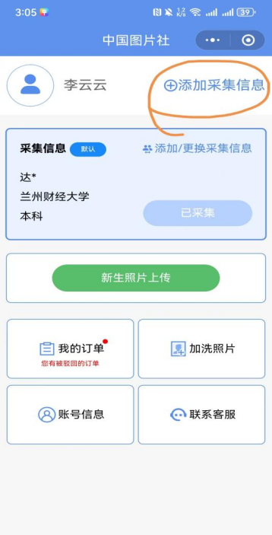
六、扫码学信网采集码
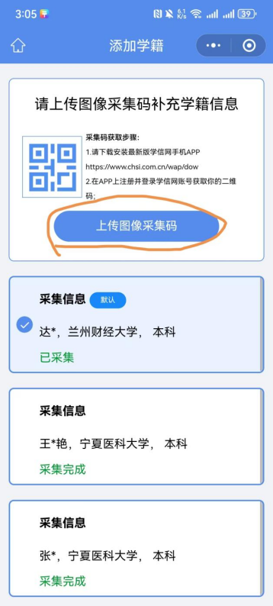

采集码一人一码，请不要传错，如果信息错误，学信网将链接不到照片，影响正常毕业，请各位同学务必重视！
（特别注意：随时关注采集状态，若照片驳回，按时修改，如果显示制作中，等待就可以）

